**ফরমেট-১**

**স্টেজ-১:**

**(বেঞ্চ সহকারী কর্তিক গৃহীত কার্যক্রম):**

১৯১৩ সালের সরকারি পাওনা আইনের ৫(১) ও ৬ ধারা মোতাবেক …………………… (ব্যাক্তির নাম)………………………(পিতা)………………………প্রতিষ্ঠান……...…………ঠিকানা……………………,জনাব……………ঠিকানা………………...এর নিকট বকেয়া …………………টাকা…………………আদায় করার জন্য এই কোর্টের বিজ্ঞ জেনারেল সার্টিফিকেট অফিসার বরাবর রিকুজিশান দাখিল করেছেন। রিকুইজিশানে দাবীকৃত টাকার পরিমাণ……………………………।

**জিসিও:** দেখলাম। ৭ ধারার নোটিশ জারি করা হক। পরবর্তী তারিখঃ…………………

চেকলিস্টঃ

1. ৭ ধারার নোটিশ
2. সার্টিফিকেট

**স্টেজ-২:**

**(বেঞ্চ সহকারী কর্তিক গৃহীত কার্যক্রম):**

অদ্যনথি উপস্থাপন করা হল। সার্টিফিকেট দাবিদার এবং খাতক উপস্থিত। খাতক দাবিকৃত অর্থ পরিশোধ করে মামলা থেকে অব্যাহতি চেয়েছেন। সার্টিফিকেট দাবিদার অর্থ বোঝে পেয়েছেন এবং মামলা নিষ্পত্তির জন্যে আবেদন করেছেন।

**জিসিও:** দেখলাম। যেহেতু খাতক সম্পূর্ণ দাবি পূরণ করেছেন এবং সার্টিফিকেট দাবিদার মামলা নিষ্পত্তির জন্যে আবেদন করেছেন। ফলশ্রুতিতে মামলা নিষ্পত্তি করা হল।

**ফরমেট-২**

**স্টেজ-১:**

**(বেঞ্চ সহকারী কর্তিক গৃহীত কার্যক্রম):**

১৯১৩ সালের সরকারি পাওনা আইনের ৫(১) ও ৬ ধারা মোতাবেক …………………… (ব্যাক্তির নাম)………………………(পিতা)………………………প্রতিষ্ঠান……...…………ঠিকানা……………………,জনাব……………ঠিকানা………………...এর নিকট বকেয়া …………………টাকা…………………আদায় করার জন্য এই কোর্টের বিজ্ঞ জেনারেল সার্টিফিকেট অফিসার বরাবর রিকুজিশান দাখিল করেছেন। রিকুইজিশানে দাবীকৃত টাকার পরিমাণ……………………………।

**জিসিও:** দেখলাম। ৭ ধারার নোটিশ জারি করা হক। পরবর্তী তারিখঃ…………………

চেকলিস্টঃ

1. ৭ ধারার নোটিশ
2. সার্টিফিকেট

**স্টেজ-২:**

**(বেঞ্চ সহকারী কর্তিক গৃহীত কার্যক্রম):**

অদ্যনথি উপস্থাপন করা হল। ৭ ধারার নোটিশের সার্ভিস রিটার্ণ পাওয়া গিয়েছে। সার্টিফিকেট দেনাদার অনুপস্থিত।সার্টিফিকেট দাবিদার উপস্থিত। সদয় আদেশের জন্যে।

**জিসিওঃ** দেখলাম। সার্টিফিকেট খাতককে কেন ৭৭ বিধি মোতাবেক গ্রেফতারি পরোয়ানা জারি করা হবে না সেই মর্মে নোটিশ ইস্যু করা হোক। পরবর্তি তারিখঃ………………

চেকলিস্টঃ

1. ৭৭ বিধি অনুযায়ী নোটিশ

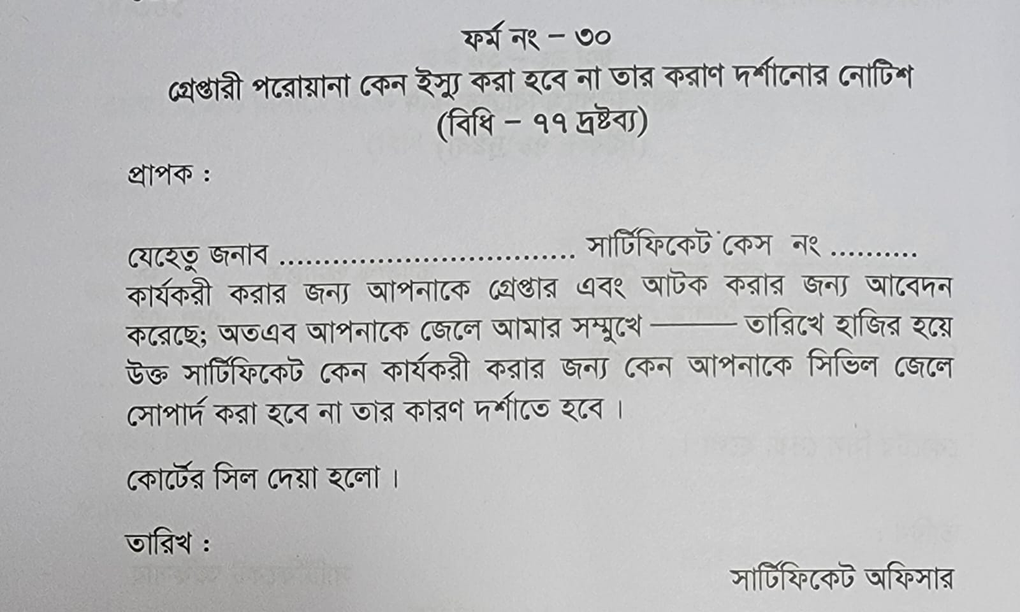

**স্টেজ-৩:**

**(বেঞ্চ সহকারী কর্তিক গৃহীত কার্যক্রম):**

অদ্যনথি উপস্থাপন করা হল। বিধি ৭৭ মোতাবেক কারণ দর্শানো নোটিশ এর সার্ভিস রিটার্ণ পাওয়া গিয়েছে। সার্টিফিকেট খাতক অনুপস্থিত এবং কারণ দর্শানোর কোন জবাব দাখিল করেননি। সার্টিফিকেট দাবিদার উপস্থিত। সদয় আদেশের জন্যে।

জিসিওঃ দেখলাম। সার্টিফিকেট দাবিদারকে পিডিআর এক্ট ১৯১৩ ধারা মোতাবেক গ্রেফতারি পরোয়ানা ইস্যু করা হোক।

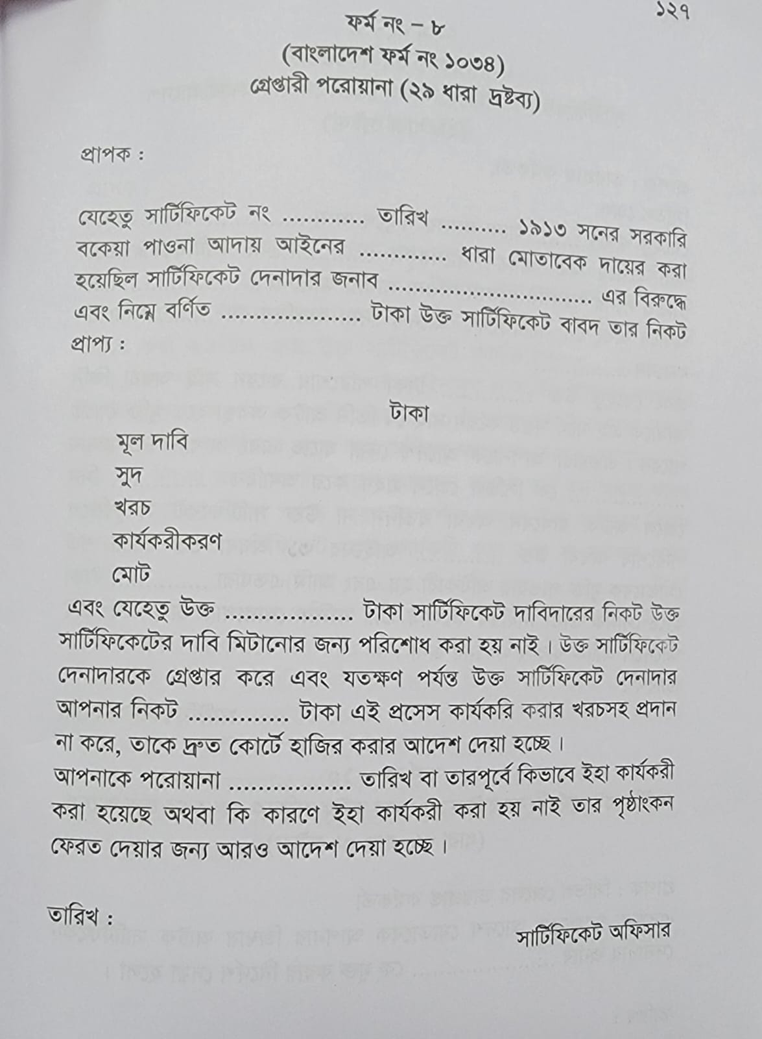

পরবর্তী তারিখ………………

**স্টেজ-৪:**

**(বেঞ্চ সহকারী কর্তিক গৃহীত কার্যক্রম):**

পুলিশ কর্তৃক সার্টিফিকেট খাতক ধৃত। সার্টিফিকেট খাতক সমস্ত পাওনা পরিশোধ করতে আগ্রহি। সার্টিফিকেট দাবিদার অনুপস্থিত।

**জিসিওঃ** দেখলাম। সার্টিফিকেট দাবিদার সমস্ত দেনা পরিশোধ পূর্বক প্রমাণক সহ আদালতে উপস্থিত হয়ার জন্যে আদেশ প্রদান করা হল। পরবর্তি তারিখ………………

**স্টেজ-৫:**

**(বেঞ্চ সহকারী কর্তিক গৃহীত কার্যক্রম):**

অদ্য নথি উপস্থাপন করা হল। সার্টিফিকেট দেনাদার সমস্ত দাবি পরিশোধ করার প্রমাণক দাখিল করেছেন এবং মামলা হতে অব্যাহতি চাওয়ার আবেদন করেছেন। সার্টিফিকেত পাওনাদার অনুপস্থিত। সার্টিফিকেট দেনাদার অনুপস্থিত।

**জিসিওঃ** দেখলাম। সার্টিফিকেট খাতকের বকেয়া পরিশোধের প্রমাণক এবং আবেদন দেখলাম। মামলা নিষ্পত্তি করা হল।